Auferstehung ausgestorbener Arten
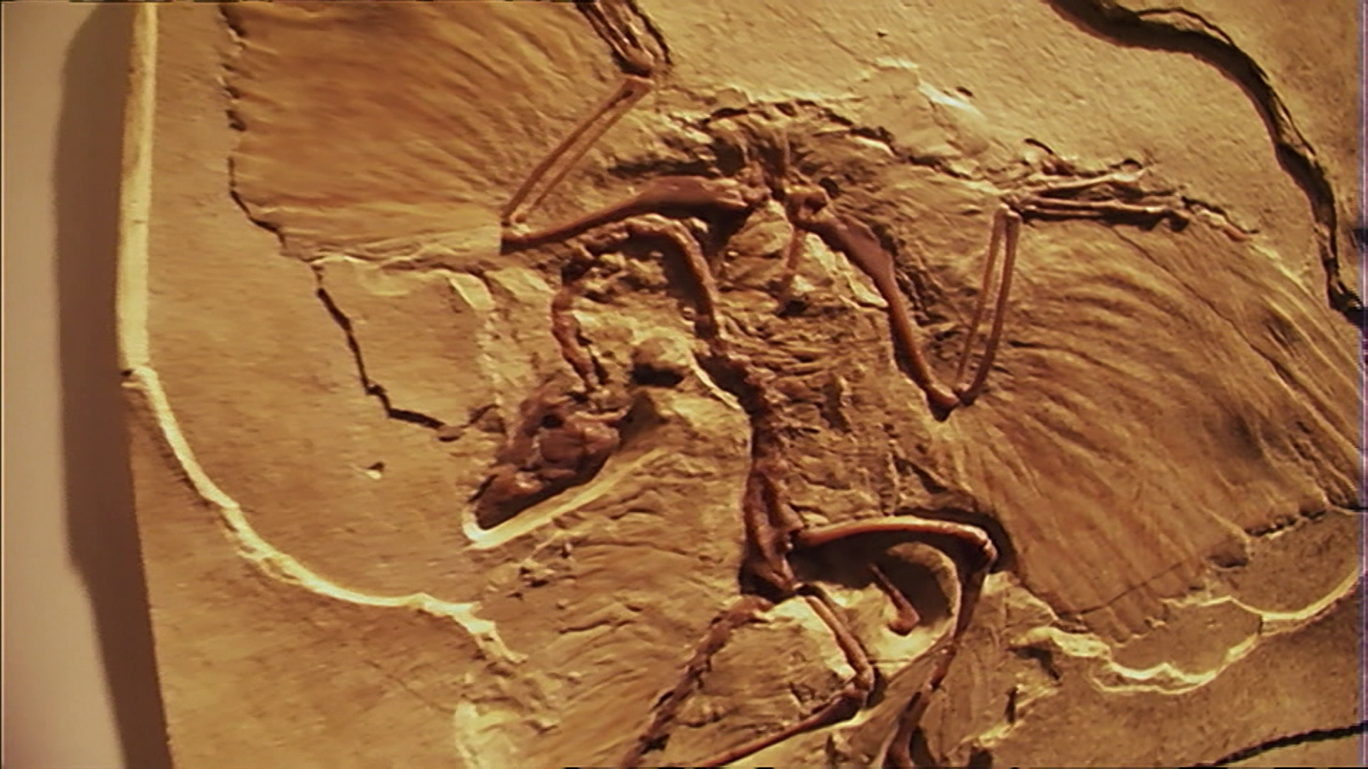
Der Film „Gen-Ethik“ zeigt Ideen und Visionen, ausgestorbene Arten wie den Urvogel Archaeopteryx wieder auferstehen zu lassen. Schaue dir den Film aufmerksam an und beantworte folgende Fragen.

Frage 1: Erläutere die Voraussetzungen, die erfüllt sein müssten, damit ausgestorbene Arten im Labor wieder zum Leben erweckt werden könnten.

_____________________________________________________________________________________________________________________

_____________________________________________________________________________________________________________________

Frage 2: Beschreibe Problematiken, mit denen man bei einer Auferstehung ausgestorbener Arten konfrontiert wäre. Gehe hier auf die genetische Ebene, die Umwelt und die Folgen ein.

_____________________________________________________________________________________________________________________

_____________________________________________________________________________________________________________________

_____________________________________________________________________________________________________________________

_____________________________________________________________________________________________________________________

_____________________________________________________________________________________________________________________

_____________________________________________________________________________________________________________________

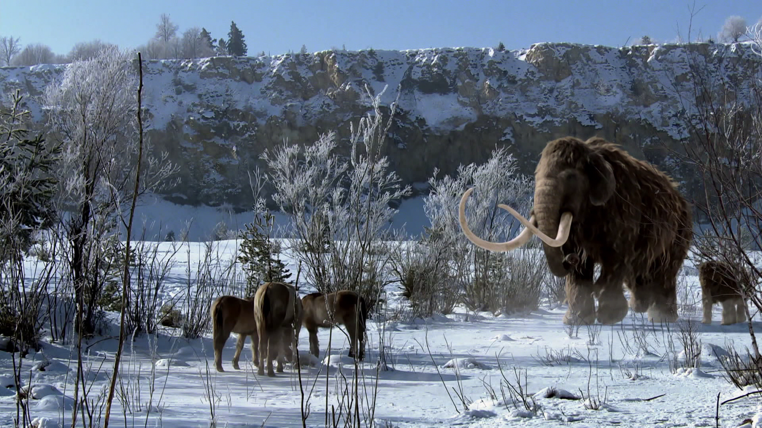
Aufgabe: Nimm Stellung zur Frage: „Sollen wir das Aussterben von Arten rückgängig machen?“

Gehe bei deiner Antwort auf Themen wie Verantwortung, Moral, Werte und Regeln ein! Recherchiere bei Bedarf die Bedeutung der Begriffe im Internet.

_____________________________________________________________________________________________________________________

_____________________________________________________________________________________________________________________

_____________________________________________________________________________________________________________________

_____________________________________________________________________________________________________________________

_____________________________________________________________________________________________________________________

_____________________________________________________________________________________________________________________

_____________________________________________________________________________________________________________________

